Ny ordförande för SundaHus i Linköping AB

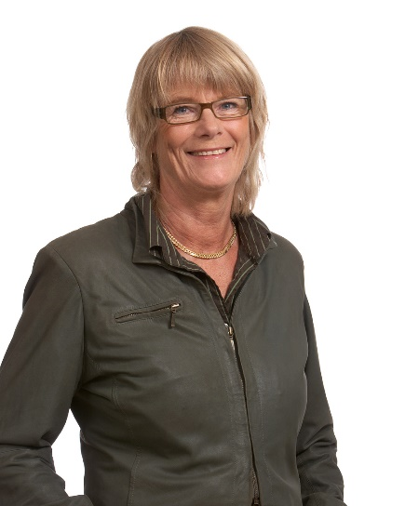**Den 22 oktober utsågs Helene Wintzell till ny ordförande för SundaHus styrelse. SundaHus Miljödata är marknadens största oberoende värderingssystem för byggvaror. Systemet används i samband med byggnation och förvaltning av byggnader för att ge dokumentation kring en byggnads beståndsdelar.**

Helene Wintzell tar nu över ordförandeskapet efter Margareta Josefsson som varit ordförande sedan 2007. Helene har varit styrelseledamot i SundaHus sedan 2009.

Helene är toxikolog och har lång erfarenhet inom miljö och ledarskap. Hon var grundare och VD för Kemi & Miljö, ett konsultföretag inom riskbedömning och miljöledarskap 1981- 2005. Hon är styrelseledamot i CESC, Centre for Sustainable Communications, KTH och styrelseordförande i HS2020/Energi, som driver framtidsfrågor i Hammarby Sjöstad. Helene är också en av ledarna bakom forskningsprojektet Mervärden av Gröna Fastigheter vid KTH.

* Jag ser fram emot att arbeta med SundaHus som idag är en ledande aktör på området och som har en enorm utvecklingspotential, säger Helene. I takt med att marknadens krav ökar på enkla verktyg för att uppfylla miljökrav kan SundaHus erbjuda attraktiva och praktiska lösningar för byggherrar och fastighetsägare. Det är intressant att se hur bygg- och fastighetsbranschen tar ett allt större ansvar för att undvika farliga ämnen i samband med byggnation, säger Helene Wintzell.

Efter klimatfrågan ser Helene att farliga ämnen som finns i produkter bl a i byggvaror är vår nästa stora miljöfråga.

* Det finns stora möjligheter för byggherrar och fastighetsägare att arbeta mer aktivt med dessa frågor och en metod att påverka är att ställa krav i samband upphandlingar. Ytterliggare en fördel med upphandling är att det bidrar till en sundare konkurrens avslutar Helene Wintzell.

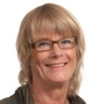**För mer information kontakta:  
Helene Wintzell,** ordförandeSundaHus i Linköping AB (publ)Telefon: 0708-60 00 30  
E-post: [helene@helenewintzell.se](mailto:helene@helenewintzell.se)

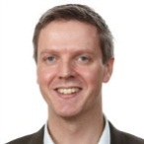**Arvid Jannert,** vd SundaHus i Linköping AB (publ)  
Telefon: 013-36 30 79, 0761-09 28 01  
E-post: [arvid@sundahus.se](mailto:arvid@sundahus.se)

SundaHus arbetar med miljö- och hälsovärdering av byggvaror. Företaget verkar inom bygg- och fastighetssektorn och bidrar till hälsosamma fastigheter och en bättre miljö. SundaHus Miljödata är marknadens största oberoende värderingssystem för byggprodukter. Företaget grundades 1990, har 12 medarbetare och huvudkontor i Linköping. År 2011 omsatte SundaHus 9,4 Mkr. [www.sundahus.se](http://www.sundahus.se)